РЕПУБЛИКА БЪЛГАРИЯ

Министерство на земеделието и храните
Областна дирекция “Земеделие” Разград

ИНФОРМАЦИОНЕН БЮЛЕТИН
ЗА ЗЕМЕДЕЛСКИТЕ СТОПАНИ В ОБЛАСТ РАЗГРАД

БРОЙ 7
юли 2013 Г.

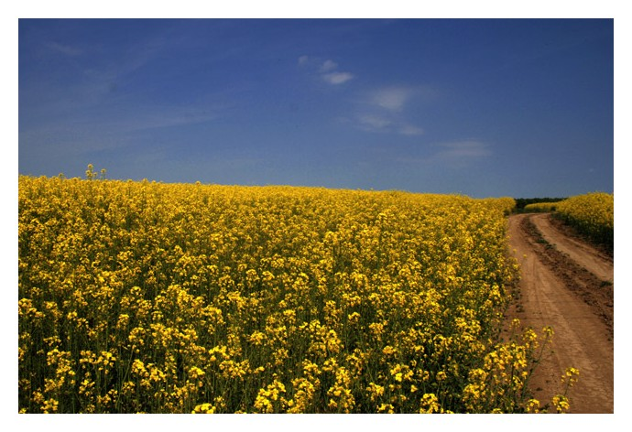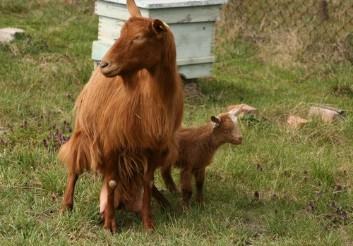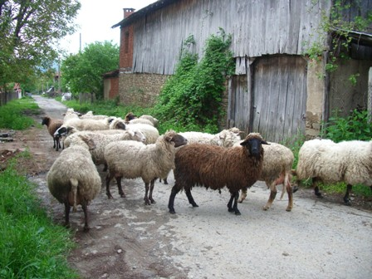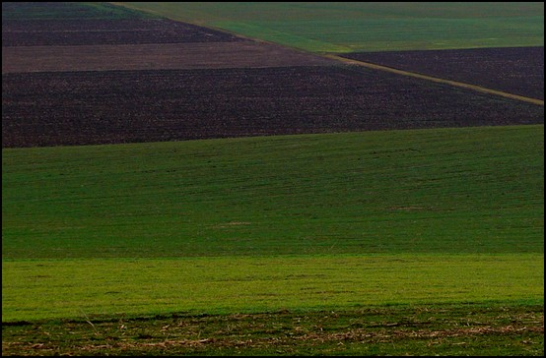
УВАЖАЕМИ ЗЕМЕДЕЛСКИ СТОПАНИ, ПРЕДОСТАВЯМЕ ВИ ИНФОРМАЦИЯ ЗА:

1. Стартират приеми на заявления по три схеми за държавна помощ

До 31 август областните дирекции на фонд „Земеделие” ще приемат документи за съфинансиране на премии при застраховане на селскостопанска продукция. Предвиденият бюджет за 2013г. е до 483 730 лв. Той ще покрива част от разходите при сключване на застраховка срещу градушка, проливен дъжд, наводнение, буря и осланяване. Кандидатите трябва да отглеждат минимум 0,5 ха овощни култури или 0,3 ха зеленчукови култури (0.1 ха за зеленчукови култури, отглеждани в оранжерии). Помощта покрива загуби при застрахователна тарифа до 6% и при допустим максимален размер на застрахователната премия - 300 лв. на хектар. Разликите над тези параметри се поемат от земеделския производител.
До 31 октомври ще продължи приемът на документи за компенсиране на разходи срещу вредителя Доматен миниращ молец(TutaabsolutaMeyrick). Общият бюджет по схемата е до 1 млн. лв. и ще покрива до 100% от разходите за купуване на средства за растителна защита или до 250 лв. на декар. Документи се подават в областните структури на ДФЗ.
Фонд „Земеделие” ще предоставя и финансова помощ на Изпълнителната агенция по сортоизпитване, апробация и семеконтрол (ИАСАС) за изпълнението на схемата за насърчаване производството и използването на висококачествени семена. Бюджетът е до 1 млн. лева и ще покрива разходите на агенцията за предоставяне на услуги на растениевъдни предприятия – инспекция на посеви, лабораторен анализ, издаване на етикети и други.

2.На 24 юни започва приемът на проекти за модернизиране на стопанства по ПРСР

Предложенията по мярка 121 „Модернизиране на земеделските стопанства” от Програмата за развитие на селските райони (ПРСР) ще се приемат до 5 юли в областните дирекции на ДФ „Земеделие” – по място на извършване на инвестицията.
Приемът е насочен към няколко групи кандидати. По 2 милиона евро са разпределени за фермерите с одобрени проекти по мерки 112 „Създаване на стопанства на млади фермери” и 141 „Подпомагане на полупазарни стопанства в процес на преструктуриране”. С 12 млн. евро ще разполагат кандидатите, които планират инвестиции за привеждане на стопанства от сектор „Мляко“ и други животновъдни сектори в съответствие със стандартите на Общността, включително и с Директива 91/676/ЕИО (Нитратната директива). Бюджетът за фермерите от сектор „Плодове и зеленчуци” е 10 млн. евро, а за други земеделски производители и признати организации на производители – 17 млн. евро. В този период не се предвижда прием на проекти на производители или техни организации за отглеждането, съхранението и продажбата на зърнено-житни и маслодайни култури. Изключение са само проектите, изцяло насочени към сектор „Животновъдство”, които целят задоволяване на собствените нужди на стопанството.
Подробности за разпределението на бюджетите, както и списък с конкретните зеленчукови култури и овощни видове, за които може да се кандидатства, ще намерите в заповедта за прием. Тя е публикувана наwww.prsr.bg в менюто „Мерки”> „Мярка 121”.

3.Стартират приеми на заявления по три схеми за държавна помощ

До 31 август областните дирекции на фонд „Земеделие” ще приемат документи за съфинансиране на премии при застраховане на селскостопанска продукция. Предвиденият бюджет за 2013г. е до 483 730 лв. Той ще покрива част от разходите при сключване на застраховка срещу градушка, проливен дъжд, наводнение, буря и осланяване. Кандидатите трябва да отглеждат минимум 0,5 ха овощни култури или 0,3 ха зеленчукови култури (0.1 ха за зеленчукови култури, отглеждани в оранжерии). Помощта покрива загуби при застрахователна тарифа до 6% и при допустим максимален размер на застрахователната премия - 300 лв. на хектар. Разликите над тези параметри се поемат от земеделския производител.
До 31 октомври ще продължи приемът на документи за компенсиране на разходи срещу вредителя Доматен миниращ молец(TutaabsolutaMeyrick). Общият бюджет по схемата е до 1 млн. лв. и ще покрива до 100% от разходите за купуване на средства за растителна защита или до 250 лв. на декар. Документи се подават в областните структури на ДФЗ.
Фонд „Земеделие” ще предоставя и финансова помощ на Изпълнителната агенция по сортоизпитване, апробация и семеконтрол (ИАСАС) за изпълнението на схемата за насърчаване производството и използването на висококачествени семена. Бюджетът е до 1 млн. лева и ще покрива разходите на агенцията за предоставяне на услуги на растениевъдни предприятия – инспекция на посеви, лабораторен анализ, издаване на етикети и други.

4.Удължава се срокът за кандидатстване по лозарската програма

До 20 юни 2013г. ще продължи приемът на единни заявления за подпомагане по мерките от Националната програма за подпомагане на лозаро-винарския сектор 2008/2009 – 2013/2014 г. Целта е по-голям брой земеделски стопани да се възползват от възможностите на програмата.
Националната програма се прилага като финансов инструмент в България за периода 2008/2009 – 2013/2014г. Бюджетът за финансовата 2013 година е 52 302 003 лева и се осигурява от Европейския фонд за гарантиране на земеделието (ЕФГЗ). Лозарите се подпомагат по мерките „Преструктуриране и конверсия на винени лозя”, „Застраховане на реколта” и „Промоции в трети страни”. До момента по мерките за подпомагане са изплатени средства в размер на 9 706 347 лева.
По мерките „Преструктуриране и конверсия на винени лозя” и „Застраховане на реколта” могат да кандидатстват собственици, арендатори или наематели на лозови насаждения. Те трябва да са регистрирани като лозарско стопанство, съгласно Закона за виното и спиртните напитки (ЗВСН).
По мярката „Промоции в трети страни” могат да кандидатстват търговски дружества, кооперации, сдружения и междупрофесионални организации. Финансовата помощ по мярката е в размер до 80% от действителните разходи по промоционалния проект.
Кандидатите трябва да притежават удостоверение от Изпълнителната агенция по лозата и виното за право на участие по съответната мярка.

5.Конкурентоспособност, селски райони и компенсаторни плащания
На 12.06. в хотел "Рила" в курорта Боровец се проведе последният информационен семинар от кампанията на Министерство на земеделието и храните по горските мерки от Програмата за развитие на селските райони (2007-2013 г.). По време на мероприятието експерти представиха актуална информация за възможностите за финансово подпомагане на собствениците на гори по мярка 122 „Подобряване на икономическата стойност на горите", по която се приемат заявления до 23 август 2013 г. в областните дирекции на Държавен фонд „Земеделие”. На срещата бяха обсъдени основните проблеми и често допусканите грешки при кандидатстване, както и насоки за избягването им. Бяха представени също така и добри практики за успешно реализирани проекти по мерки 223 "Първоначално залесяване на неземеделски земи" и 226 "Възстановяване на горския потенциал и въвеждане на превантивни дейности".

На 10.06.2013г. българска делегация от експерти посети Естония във връзка с Разработване на Национална приоритетна рамка за действие по НАТУРА 2000. Посещението на българската делегация в Естония се осъществи в периода от 10.06.2013 г. до 13.06.2013 г. Участие взеха експерти от Министерство на околната среда и водите, Министерство на регионално развитие и благоустройството и представител от дирекция „Развитие на селските райони”, Министерство на земеделието и храните. Целта на посещението бе, участниците да се запознаят с:
- Процеса на разработване на Естонската Приоритетна Рамка за Действие по НАТУРА 2000 /ЕПРД/;
- Подхода за осигуряване на хоризонтално финансиране на приоритетите и мерките в ЕПРД;
- Релевантни политики и практики, които са се отразили на процеса за разработване на ЕПРД;
- Стратегии и опит в работата със заинтересовани страни, имащи отношение към разработването на ЕПРД;
- ПРД като инструмент за планиране и управление на Натура 2000 местата в Естония;
- Научени уроци.

Подход Лидер
Със заповед на изпълнителния директор на сдружение с нестопанска цел „Местна инициативна група Преспа – общини Баните, Лъки и Чепеларе” обявява покана за набиране на проектни предложения по мярка 312 ,,Подкрепа за създаване и развитие на микропредприятия‘‘ от Стратегията за местно развитие. Срокът за подаване на проектни предложения е от 20.06.2013г. до 17.09.2013г. Бюджетът, наличен по мярката, е 573 729,65 лева. Допустимите кандидати са физически лица, Еднолични търговци (ЕТ) и Юридически лица (ЮЛ), които са микропредприятия по смисъла на чл.3, ал.3 от Закона за малките и средни предприятия, имат седалище или клон със седалище, или постоянен адрес за физическите лица на територията на общините Баните, Лъки или Чепеларе и не са регистрирани като земеделски производители и са регистрирани по Търговския закон, Закона за кооперациите или Закона за занаятите (само за физическите лица). До 15.07. тече прием на заявления и по мерки 121, 122, 123, 226, 311, 313, 321 и 322. Общият разполагаем финансов ресурс по тези мерки е в размер на 1 760 698,81 лева.

На 10.06.2013г. екипът на сдружение „Местна инициативна група Разлог” внесе в Държавен фонд „Земеделие” одобрените проектни предложения, постъпили в рамките на първия прием на заявления за 2013 г. Общо 9 проекта бяха подадени в рамките на приема - 7 по мярка 312 „Подкрепа за създаване и развитие на микропредприятия” и 2 по мярка 323 „Съхраняване и възобновяване на селското наследство”. Общата стойност на одобрената субсидия по тях е в размер на 869 412,29 лева.

В изпълнение на Договор № РД 50-139/13.10.2011 г. „Местна инициативна група Троян и Априлци” проведе два семинара за местни лидери. На 11, 12, 13 и 14.06 в гр. Троян и гр. Априлци се състояха поредица от обучения на тема "Мониторинг и изпълнение на проекти, подадени от бенефициенти към МИГ Троян и Априлци".

На 8 и 9.06. в с. Борино се проведе двудневно обучение на тема: „Алтернативен туризъм”. Обучението имаше за цел да формулира знания и разбиране сред заинтересованите страни за същността на устойчивия туризъм, за принципите на планиране и управление на развитието на туризма в дадена територия, необходимите фактори и ресурси за развитие на алтернативен туризъм, принципите на разработване на туристически продукти и тяхното активно маркетиране. През втория ден от обучението участниците се запознаха и с примери за добри практики и успешни туристически инициативи и проекти, които са трайно позиционирани на туристическия пазар. Обучението завърши с дискусия на тема „Как трябва да изглежда и какви послания да носи рекламата за развитието на туризма в територия Високи Западни Родопи”.

Екипът на сдружение „Местна инициативна група Лясковец - Стражица” организира консултации за потенциални бенефициенти по мерките от ос 3 на ПРСР – 311, 312, 321, 322, 323А и 323Б. Срещите бяха проведени на 04.06. в офиса на МИГ в гр. Лясковец и на 05.06. в информационния център на община Стражица. Предстоят още две подобни консултации – на 20.06. и 21.06. в офиса на „МИГ Лясковец - Стражица” и в инфо-центъра на община Стражица.

Прилагане, координация и наблюдение
На 13-14.06.2013 г. в хотел Метрополитен, гр. София се проведе семинар на тема „Иновациите в земеделието и защитените наименования“. В събитието взеха участие представители на МЗХ, БАБХ, ИАЛВ, браншови асоциации и представители на Европейската мрежа за иновации, регион Тоскана и други държави-членки.
Събитието беше открито от Проф. Димитър Греков, Министър на земеделието и храните на Република България и Д-р Carlo Chiostri, управител на регион „Тоскана”, от името на д-р Gianni Salvadori, Министър на земеделието на Тоскана, Италия.
В рамките на събитието бяха обсъдени темите:
- Иновационна политика в земеделския сектор на България.
- Какъв ще бъде подходът към иновациите в новата Програма за развитие на селските райони
- Европейските региони за иновации в земеделието, храните и горите
- Европейско партньорство за иновации
- Какво е иновации в земеделието и как можем успешно да ги приложим в новата Програма за развитие на селските райони
- Как да създадем връзка между фермери и иновации
- Ролята на консултантските услуги
- Климатични промени
- Земеделски иновации за адаптиране и запазване
- Схеми за качество – прилагане в България и опита на Италия
- Ролята на фермерските асоциации при прилагане на Общата селскостопанска политика

На организираните кръгли маси, в рамките на семинара бяха обсъдени темите:
- Трансфер на иновации в земеделската практика - от научно-изследователските проекти и разпространение на резултатите от тях до разработването на нови продукти и техники, и тяхното интегриране в българското земеделие
- Ролята на българските фермерски асоциации при прилагане на Общата селскостопанска политика

6.Развитие на селските райони след 2013 г.

На 12.06.2013г. в гр. Петрич се проведе публичен дебат в страната, посветен на бъдещето на Програмата за развитие на селските райони (ПРСР) след 2013 г. Целта на дискусията, която е част от финансирана от МЗХ по линия на Техническата помощ на програмата кампания, е да се подобри нивото на информираност на земеделските производители относно визията на Общата селскостопанска политика 2014 – 2020 г. Сред обсъжданите теми бяха основните аспекти на ОСП след 2013 г.; директните плащания и пазарната подкрепа; приоритети на политиката на ЕС след 2013 г.; новата Програма за развитие на селските райони и др.

